День птиц

2 апреля в Шагаловском СДК прошла акция, посвященная Международному Дню птиц.

Дети со своими родителями мастерили кормушки для птиц своими руками и потом развешивали их на территории СДК Шагаловский. При этом детям рассказывалось о значении кормушек, и как важно кормить птиц зимой и весной, когда очень мало природного корма.

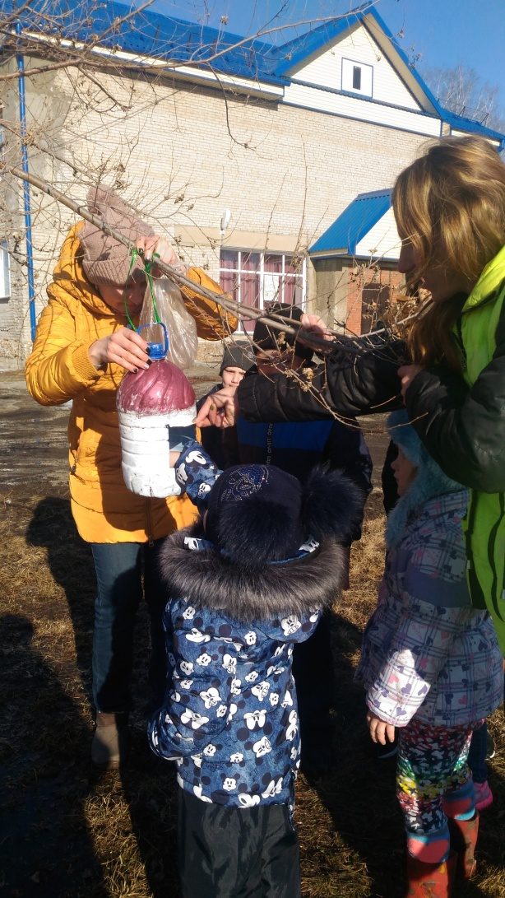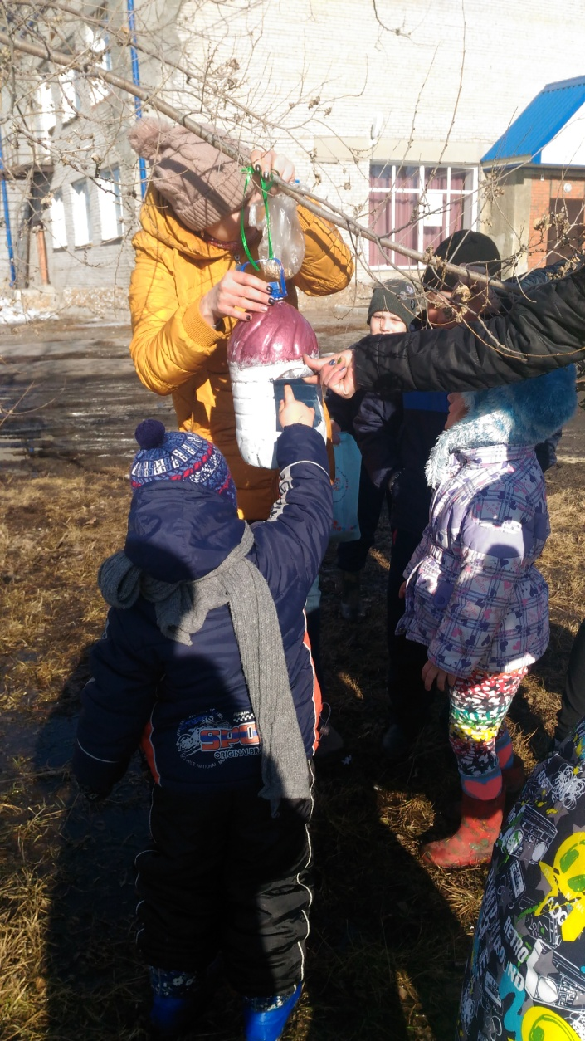

20 апреля 2018 года

В 16.00 началось мероприятие БИБЛИОНОЧЬ - «Сказочный квест » Совместно с библиотекой прошло сказочное мероприятие для детей.

Встретили детей сказочные персонажи Волк и Лиса, которые рассказывали ребятам о сказках, о важности сказок в детстве. Далее дети поднялись на лестницу, где ждала их Василиса Прекрасная с загадками, каждый угадавший правильный ответ проходил на следующий этап в Библиотеку, где встретили их сказкой –базаром дети. Веселые игры, сказочные постановки веселили детей.

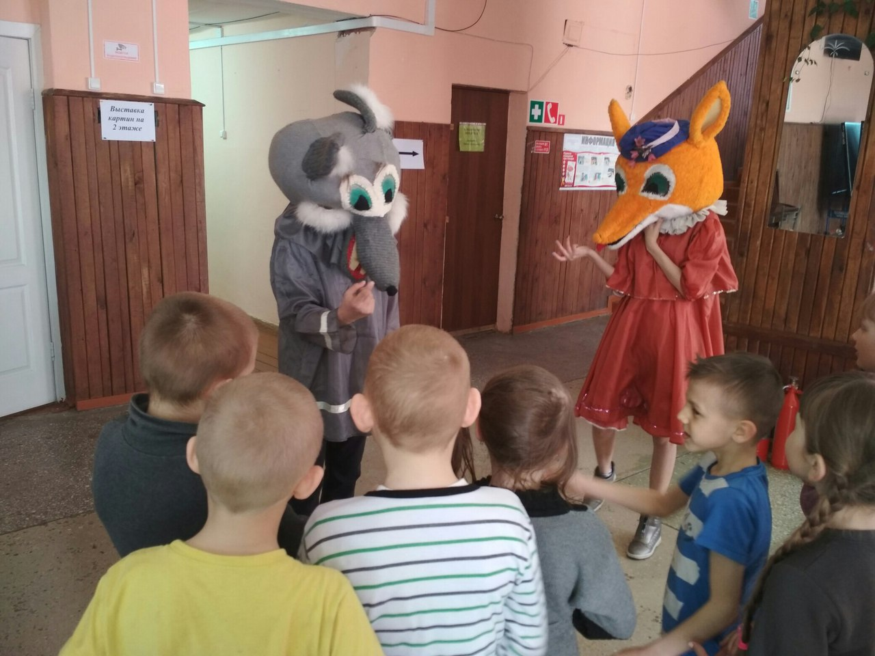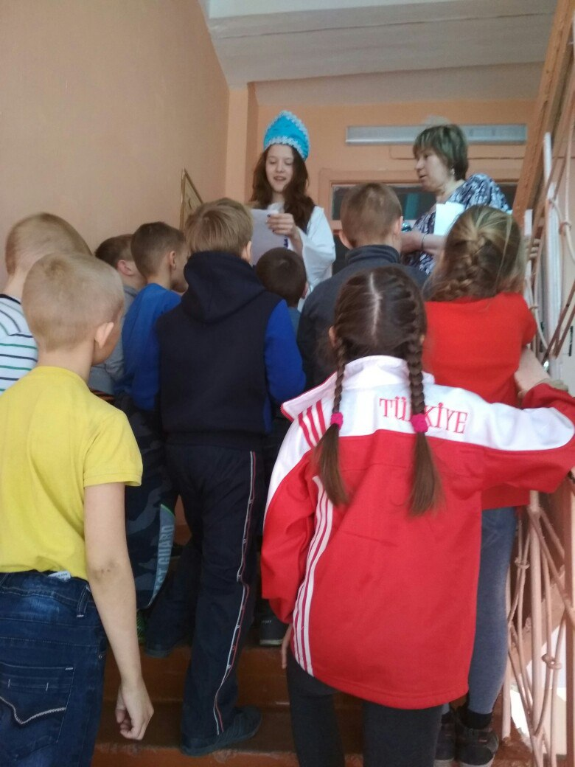

15 апреля в р.п.Коченево состоялся 9 Областной Пасхальный фестиваль «Благовест». Дети из Творческой мастерской выжигания по дереву «Традиция» приняли активное участие в выставке декоративно-прикладного творчества. Директор Районного Дома культуры вручила лично благодарственное письмо детям за участие.

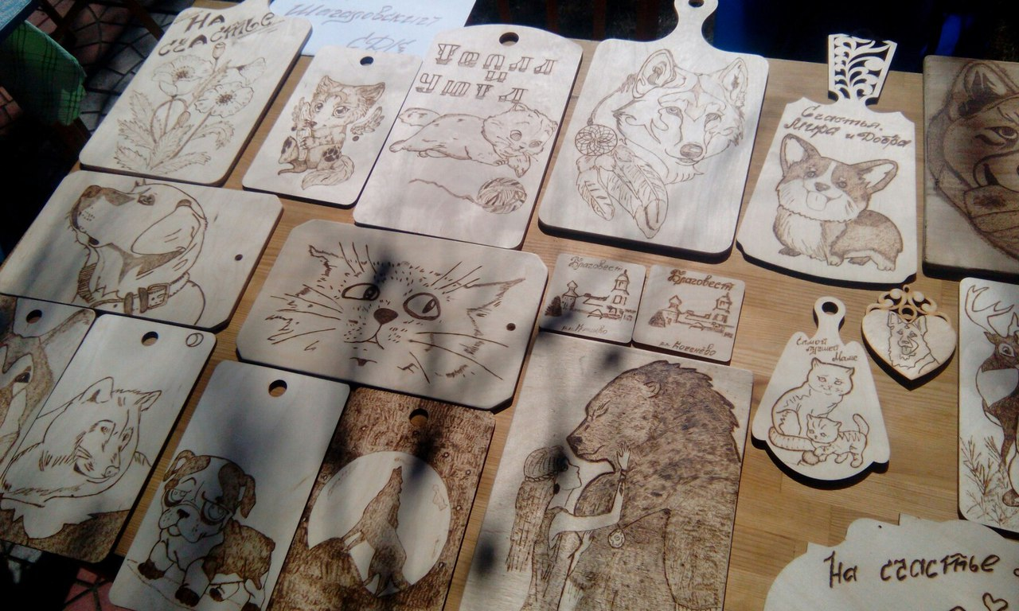

15 апреля 2018 года в г.Новосибирске проходило Областное молодежное народное гулянье «Красная горка».

Участниками гуляния были Геншафт Олеся, Веретенникова Елизавета,

Кира Горленко, Дроздова Полина и Фольклорный ансамбль «Варенички»

Дети исполняли народные песни

После всем были вручены Благодарственные письма



20 и 21 апреля на территории Шагаловского СДК были проведены работниками культуры субботники.

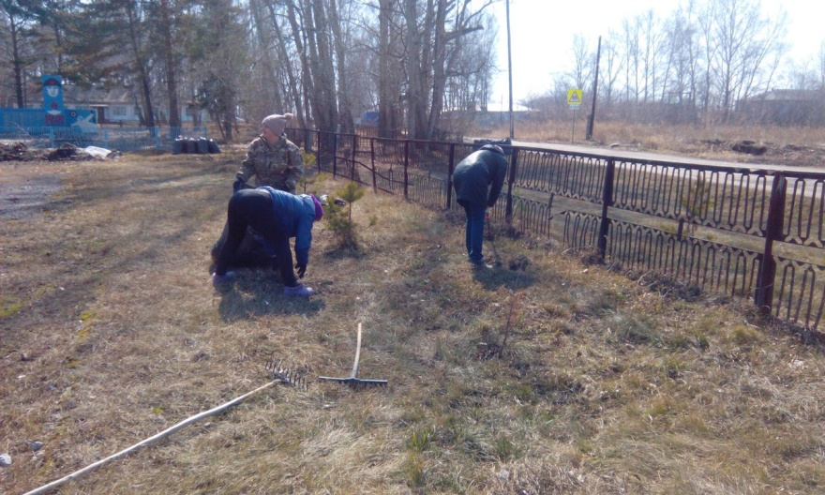

25 апреля в р.п.Коченево в Детском Центре «Мечта» состоялось торжественное подведение итогов в районной эстафете «Будущее начинается с нас!».

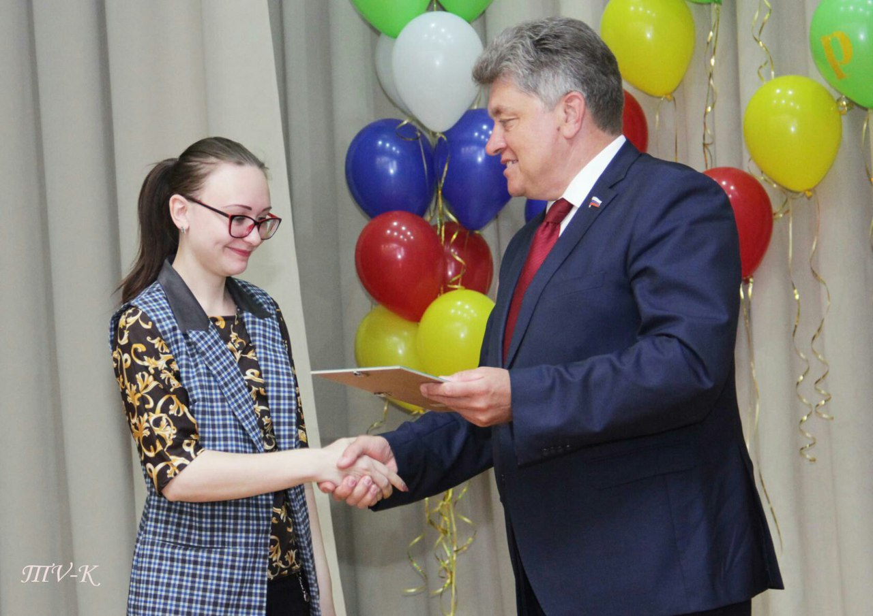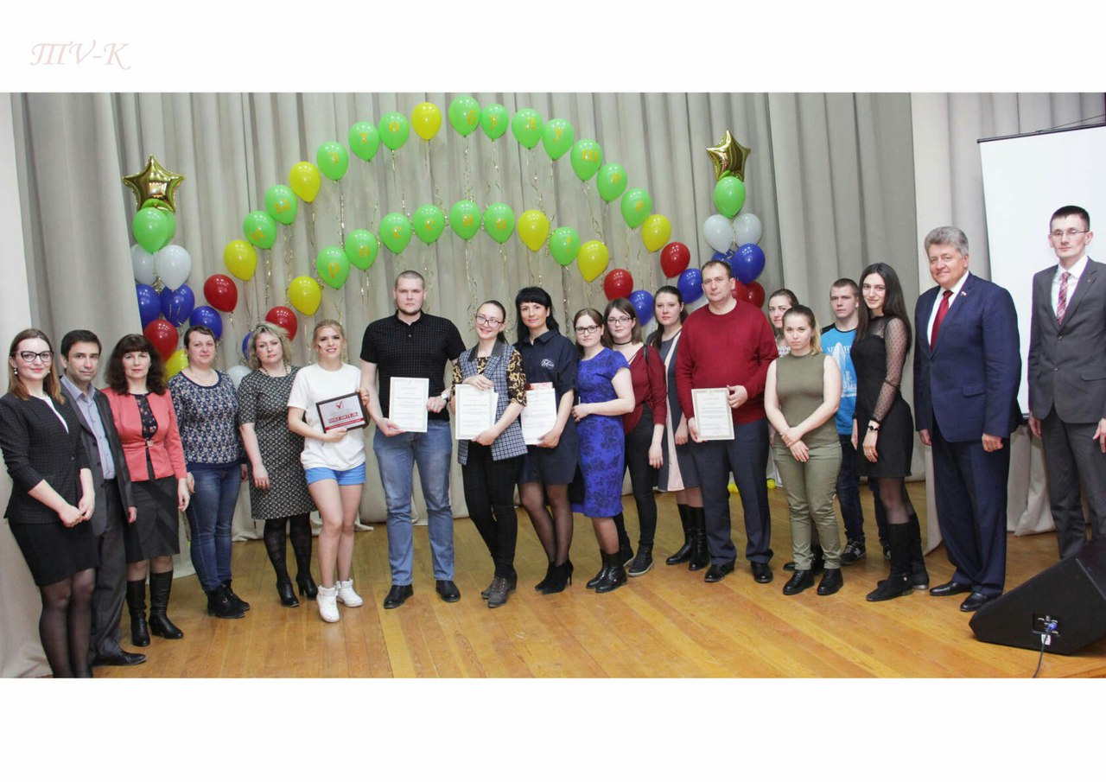

02.04.

Международный творческий проект «Мегамастер» - второй этап очный «Мировые шедевры». С 10.00. до 14.00. Прослушивание. В 15.00. Награждение. Олеся Геншафт - Участие в прослушивании. Диплом Лауреата I ст.

10.04.-14.04.

Выставка самодеятельных художников семьи Барминых П.М. и В.В.

Малый зал СДК. 